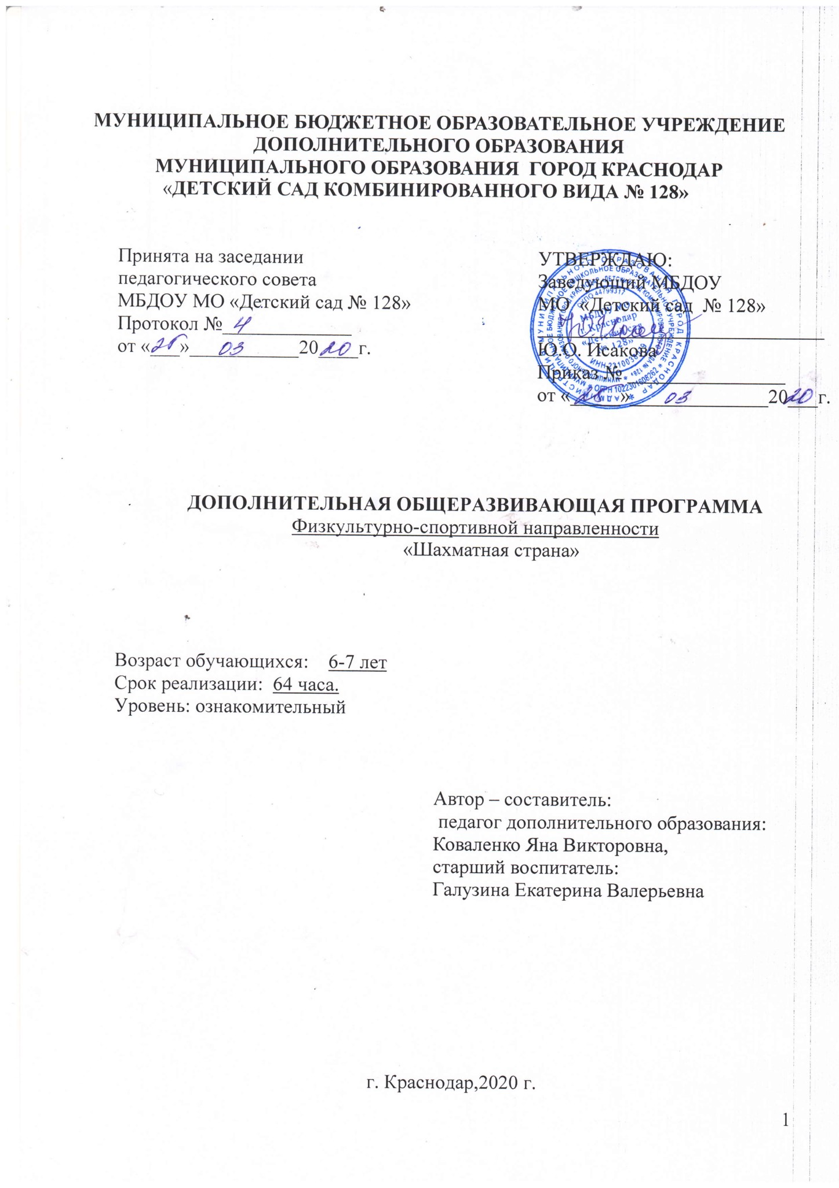

I. Целевой раздел

Пояснительная записка
История развития культуры убедительно свидетельствует о неуклонном повышении интереса человечества к шахматам. Пройдя многовековой путь своего развития, шахматы из игры одиночек превратились в любимое занятие миллионов.
Программа «Шахматная страна» спортивно – оздоровительной направленности.
Новизна, актуальность, педагогическая целесообразность.
Массовая практика использования шахмат в системе образования, анализ опыта работы известных педагогов и тренеров подтверждают во многом уникальные возможности шахмат для обучения, развития и воспитания детей разного возраста. Поэтому к числу наиболее важных социальных функций шахмат, несомненно, должна быть отнесена и функция педагогическая, ориентированная на формирование творческих качеств личности, развитие познавательной активности детей, их самостоятельности в принятии оптимальных решений в самых различных ситуациях. Отличаясь доступностью, простотой и привлекательностью, шахматы вносят все более весомый вклад во всестороннее, гармоничное развитие человека, независимо от его возраста, спортивной шахматной квалификации.
Шахматы развивают у ребенка память и внимание, смекалку и математические способности, логику и фантазию, воображение и интуицию, способность к самоанализу. Одновременно способствуют организации мышления, выбору решения (хода) и последовательной оценке различных возможностей, которые всегда возникают у человека, как в повседневной жизни, так и процессе трудовой деятельности. Обучение игры в шахматы способствует повышению уровня интеллектуального развития детей, умения концентрировать внимание на решении задач в условиях ограниченного времени, анализировать возникающие ситуации и делать выводы, воспитывает целеустремлѐнность, терпение и характер, способствует формированию воли, решимости и эмоциональной устойчивости шахматиста, приучает к самостоятельной работе с книгой, содействует формированию мотивации к здоровому образу жизни, развитию лидерских качеств, расширению кругозора, умению работать в коллективе.
Кроме этого, начальное обучение игре в шахматы максимально просто и доступно дошкольникам.
Цель программы – создание условий для развития интеллектуальнотворческой, одаренной личности через занятия шахматами.
Задачи программы:
1.Обучающие:
- ознакомить с историей шахмат,
- обучить правилам игры,
- дать теоретические знания по шахматной игре.
2.Развивающие:
- развивать логическое мышление, память, внимание, усидчивость и познавательные психические процессы,
- сохранять выдержку, критическое отношение к себе и к сопернику; формировать навыки запоминания,
- вводить в мир логической красоты и образного мышления, расширять представления об окружающем мире.
3.Воспитывающие:
- бережно относиться к окружающим, стремиться к развитию личностных качеств,
- прививать навыки самодисциплины,
- способствовать воспитанию волевых качеств, самосовершенствования и самооценки.

II. Содержательный раздел
1. Содержание образовательной деятельности
Данная программа позволяет реализовать многие позитивные идеи, сделать обучение радостным, поддерживать устойчивый интерес к знаниям. Шахматы в ДОУ положительно влияют на совершенствование у детей многих психических процессов и таких качеств, как память, восприятие, внимание, воображение, мышление, начальные формы волевого управления поведением.
Игра в шахматы помогает многим детям не отстать в развитии от своих сверстников, открывает дорогу к творчеству сотням тысяч детей некоммуникативного типа. Расширение круга общения, возможностей полноценного самовыражения, самореализации позволяет этим детям преодолеть замкнутость, мнимую ущербность. Педагогическая целесообразность программы объясняется тем, что начальный курс по обучению игре в шахматы максимально доступен детям-дошкольникам. Стержневым моментом занятий становится деятельность самих обучающихся, когда они наблюдают, сравнивают, классифицируют, группируют, делают выводы, выясняют закономерности. При этом предусматривается широкое использование занимательного материала, включение в занятия игровых ситуаций, чтение дидактических сказок и т. д. Важное значение при изучении шахматного курса имеет специально организованная игровая деятельность на занятиях, использование мнемотехнических приёмов для развития памяти, приёмы обыгрывания учебных заданий, создания игровых ситуаций.
Программой предусматривается 64 занятия для подготовительной группы. Учебный курс включает в себя 23 темы. Ha каждом занятии прорабатывается элементарный шахматный материал с углубленной проработкой отдельных тем. Основной упор на занятиях делается на детальном изучении силы и слабости каждой шахматной фигуры, ее игровых возможностей. Программа разработана для детей подготовительных групп.
Объем программы: программа рассчитана на 1 год обучения.
Режим занятий обусловлен нормативно - правовой базой, ориентированной на обучение детей старшего дошкольного возраста. Занятия проводятся 2 раза в неделю по 30 минут.
Основные формы работы на занятии: индивидуальные, групповые и коллективные (игровая деятельность).
Структура занятия включает в себя изучение теории шахмат через использование дидактических сказок, игровых ситуаций, мнемотехнических приёмов. Для закрепления знаний используются дидактические задания и позиции для игровой практики.
Основные педагогический принципы
Обучение осуществляется на основе общих методических принципов:
- принцип развивающей деятельности: игра не ради игры, а с целью развития личности каждого участника и всего коллектива в целом,
- принцип активной включенности каждого ребенка в игровое действие, а не пассивное созерцание со стороны,
- принцип доступности, последовательности и системности изложения программного материала,
- принцип комплексной реализации целей:
образовательных, развивающих, воспитывающих,
- принцип наглядности,
- принцип психологической комфортности - создание образовательной среды, обеспечивающей снятие стрессообразующих факторов учебного процесса,
- принцип целостного представления о мире - при введении нового знания раскрывается его взаимосвязь с предметами и явлениями окружающего мира,
- принцип вариативности - у детей формируется умение осуществлять собственный выбор и им систематически предоставляется возможность выбора.
Изложенные выше принципы интегрируют современные научные взгляды об основах организации развивающего обучения, и обеспечивают решение задач интеллектуального и личностного развития. Каждый из перечисленных принципов направлен на достижение результата обучения, овладение дошкольниками основами шахматной игры.
Программа основана на игровом методе с учетом возрастных и индивидуальных особенностей воспитанников. В течение образовательной деятельности используются различные виды игровой деятельности: сюжетные, дидактические, подвижные, театрализованные.

Целевые ориентиры: Знают:
- шахматные термины: белое и чёрное поле, горизонталь, вертикаль, диагональ, центр, партнёры, белые, черные, начальное положение, ход, взятие, шах, мат, пат, ничья, стоять под боем, взятие на проходе, длинная и короткая рокировка,
- название шахматных фигур: ладья, слон, ферзь, конь, пешка, король,
- правила хода, взятие каждой фигуры. Умеют:
- ориентироваться на шахматной доске,
- играть каждой фигурой в отдельности и в совокупности с другими фигурами без нарушения шахматных правил,
- правильно располагать шахматную доску между партнёрами,
- правильно расставлять фигуры перед игрой,
- различать горизонталь, вертикаль, диагональ,
- рокировать,
- объявлять шах,
- ставить мат,
- умение перемещать фигуры по горизонтали, вертикали, диагонали,
- решать элементарные, простые шахматные задачи.

Материально – техническое обеспечение:
- столы,
- настольные шахматы,
- демонстрационная настенная доска с комплектом шахматных фигур,
- шахматные часы,
- дидактические игры для обучения игре в шахматы,
- наглядные пособия,
- электронные образовательные ресурсы; – комплект методической литературы.

Планируемые результаты
К концу года дети должны знать:
- шахматные термины: белое и чёрное поле, горизонталь, вертикаль, диагональ, центр, партнёры, белые, черные, начальное положение, ход, взятие, шах, мат, пат, ничья, стоять под боем, взятие на проходе, длинная и короткая рокировка,
- название шахматных фигур: ладья, слон, ферзь, конь, пешка, король,
- правила хода, взятие каждой фигуры.
К концу года дети должны уметь:
- ориентироваться на шахматной доске,
- играть каждой фигурой в отдельности и в совокупности с другими фигурами без нарушения шахматных правил,
- правильно располагать шахматную доску между партнёрами,
- правильно расставлять фигуры перед игрой,
- различать горизонталь, вертикаль, диагональ,
- рокировать,
- объявлять шах,
- ставить мат,
- умение перемещать фигуры по горизонтали, вертикали, диагонали,
- решать элементарные, простые шахматные задачи.

III. Организационный раздел

Учебно-тематический план
1 год обучения

№ | Наименование темы | Количество занятий
1. | Шахматная доска | 1
2. | Горизонтали и вертикали | 1
3. | Диагонали и центр | 1
4. | Шахматные фигуры | 2
5. | Начальное положение | 2
6. | Шахматная нотация | 3
7. | Ладья | 2
8. | Слон | 3
9. | Ладья против слона | 3
10. | Ферзь | 3
11. | Ферзь против ладьи и слона | 2
12. | Конь | 3
13. | Конь против ферзя, ладьи, слона | 2
14. | Пешка | 3
15. | Пешка против ферзя, ладьи, коня, слона | 2
16. | Король | 3
17. | Король против других фигур | 3
18. | Шах | 5
19. | Мат | 5
20. | Ничья | 3
21. | Рокировка | 3
22. | Шахматная партия | 4
23. | Короткие партии | 5
Всего: |  | 64

Приложение 1 Перспективно-тематическое планирование 1 год обучения
Тема | Программные задачи | Методические приемы
Шахматная доска | Познакомить с шахматной доской: её формой, белыми и черными полями. Чередованием белых и черных полей  на шахматной доске. | Чтение рассказов  «Удивительные клетки» И. Сухин. «Волшебные фигуры»; «Шахматная беседка», «Линии» И. Сухин.  «Удивительные приключения в Шахматной стране». Детям предлагают следующие занятия: из кубиков двух цветов выложить фрагмент шахматной доски, обращая внимание на чередование светлых и темных кубиков; вспомнить, где, кроме шахматной доски, он видел клетки, расположенные в шахматном порядке; раскрасить часть листа клетчатой тетради так, как раскрашена шахматная доска (коричневым и желтым карандашом или только черным); правильно положить шахматную доску между вами или между куклами.
Вертикали и горизонтали | Продолжить знакомить детей с шахматным королевством. Формирование представлений о правилах размещения шахматной  доски между партнерами,  введение понятия «горизонталь», «вертикаль». | Игры-задания: «Прогуляйся по улице» (а, в, с ….) «Поднимитесь на лифте» (до нужной цифры).
Диагонали и центр. | Упражнять детей в быстром и правильном нахождении полей, вертикалей и диагоналей, показывая и | Чтение рассказа «Диагональ». И. Сухин. «Удивительные приключения в Шахматной стране».  Выполнять практические задания.

 | называя их вслух. Обозначать центр доски.
Шахматные фигуры | Познакомится с шахматными фигурами, с терминами белые и черные. | Чтение рассказов «Карандаш рисует шахматные фигуры», «Чудесные фигуры». И. Сухин. «Удивительные приключения в Шахматной стране».  Беседа по содержанию сказки.  Игры-задания:  «Волшебный мешочек», «Шахматный теремок», «Шахматный колобок», «Шахматная репка», «Запретная фигура», «Угадай-ка», «Пирамида»,  «Прятки», «Догонялки», «Школа»,  «Полна  горница», «Кто быстрее?», «На стуле»,  «Над головой», «Ряд»,  «Белые и черные», «Что общего?», «Большая и маленькая», «Запретная фигура», «Волшебный мешочек», «Шахматный теремок», «Шахматный колобок», «Шахматная репка».
Начальное положение | Познакомить ребенка о количестве боевых единиц, участвующих в шахматном сражении, научить расставлять на шахматной доске начальное положение (начальную позицию). Дать представление о первой и второй горизонтали. Выучить правило: «Ферзь любит свой цвет». | Чтение рассказа «Ворота Кассии». И. Сухин. «Удивительные приключения в Шахматной стране». Вылепить из пластилина все шахматные фигуры и правильно расставить их в начальном положении; нарисовать в тетради в клеточку шахматную доску с фигурами, готовыми к сражению; выложить из кубиков с рисунком шахматных фигур начальное положение (или заполнить первую и вторую горизонтали.
Шахматная нотация | Знакомить с понятием «шахматная нотация»; учить элементам шахматной нотации; учить ориентироваться на плоскости; | Игра «Кто быстрее?». Игра:  «Путешествие». обозначить в блокноте все поля буквами и цифрами, повторить буквы и изучение правила хода фигур. Игра "Морской бой". Дидактические задания: "Лабиринт",

 |  | "Один в поле воин".
Ладья | Формировать представлений о шахматной фигуре «Ладья». Отработка практических навыков. | Чтение рассказа «Я - ладья». И. Сухин.  «Удивительные приключения в Шахматной стране». Игры-задания: «На одну клетку»;  «Через клетку»; «Через две клетки»;  «Большой прыжок»; «Поворот»;  «Задача направления»; «Туда-сюда»; «Длинный ход»; «По всем углам»; «На одну клетку». Выполнение заданий «Загадки из тетрадки».
Слон | Знакомить детей с шахматной фигурой – слон. Показать позиции фигуры, различные ходы. | Чтение рассказа «Совсем этот слон на слона не похож», «Слон против слона». И. Сухин. «Удивительные приключения в Шахматной стране». Выполнение заданий «Загадки из тетрадки». Выкладывать с детьми из кубиков косую дорожку — диагональ; раскрашивать в клетчатой тетради черную диагональ из двух, трех, четырех клеток; «На одну клетку», «Через клетку», «Через две клетки»,  «Большой прыжок», «Поворот», «Задача направления», «Туда-сюда», «Длинный ход».
Ладья против слона | Отрабатывать практические навыки  игры ладьей; учиться нападать на фигуру партнера, ограничивать ее подвижность, уводить из-под боя свою фигуру, занимать по возможности центральные поля, на которых сила ладьи и  слона возрастает. | Отработки навыков игры с разных позиций «Слон против ладьи».
Ферзь. | Познакомить с шахматной фигурой «Ферзь», | Чтение рассказа «В гостях у ферзя». И. Сухин. «Удивительные приключения в Шахматной стране».

 | местом ферзя в начальном положении, ходами ферзя, взятием. Ввести понятия «Ферзь – тяжелая фигура». Показать позиции фигуры, различные ходы. | Выполнение заданий «Загадки из тетрадки». Игры-задания: «На одну клетку», «Через клетку», «Через две клетки», «Большой прыжок»,  «Поворот», «Задача направления», «Туда-сюда», «Длинный ход», «Прямо и наискосок».
Ферзь против ладьи и слона. | Продолжить знакомить детей с шахматной фигурой – ферзь.  Показать позиции фигуры, различные ходы. | Выполнять практические задания.
Конь | Познакомить с местом коня в начальном положении, основными понятиями.  Отрабатывать умение «сражаться конями». Приобщать детей в ходе решения занимательных задач к элементарной творческой деятельности. | Чтение рассказа «Белый конь», «Конь против коня». Чтение рассказа «Белый конь, черный конь». И. Сухин.  «Волшебные фигуры».  Выполнение заданий «Загадки из тетрадки».
Конь против ферзя, ладьи, слона. | Продолжить знакомить детей с шахматной фигурой – конь.  Показать позиции фигуры, различные ходы. | Выполнять практические задания.
Пешка | Познакомить с местом пешки в начальном положении, основными понятиями. Отрабатывать умение «сражаться пешками». Приобщать детей в ходе решения занимательных задач к | Чтение рассказа «Белая пешка», «Превращение пешки». И. Сухин.  «Волшебные фигуры».  Выполнение заданий «Загадки из тетрадки». «Детский сад «Чудесная пешка».

 | элементарной творческой деятельности.
Пешка ферзя, ладьи, слона, коня. | Закрепить знания о том, как ходит пешка, что делать если мешает своя пешка, можно ли вернуться на исходную позицию, является ли пешка фигурой?  По каким линиям ходит пешка. | Выполнять практические задания.
Король | Познакомить с шахматной Фигурой «Король», местом коня в начальном положении, ходами короля, взятием. | Чтение рассказа «Куда идет король» И.  Сухин. «Удивительные приключения в  Шахматной стране». «Белый король» И. Сухин. «Волшебные фигуры». Выполнение заданий «Загадки из тетрадки».
Король против других фигур | Продолжить знакомить детей с шахматной фигурой – король. Показать позиции фигуры, различные ходы. | Выполнять практические задания.
Шах | Формировать Представление о позиции «шах». Закрепить представления детей о позиции «шах». | Чтение рассказа «Шах», «Ставим шах» «Не иди король под шах», «Защита от шаха», «Умный шах» И. Сухин.  «Волшебные фигуры», «Ковер-самолет» И. Сухин. «Удивительные приключения в Шахматной стране». Выполнения практических заданий.
Мат | Формировать представления о том, что мат-цель игры  упражнение в определении шахматных ситуаций. | Чтение рассказа «Мат» И. Сухин. «Волшебные фигуры». Выполнения практических заданий.
Ничья | Учить отличать пат от | Дидактическое задание «Пат
 | мата. Варианты ничьей. | или не пат».
Рокировка | Знакомить с понятиями «длинная и короткая рокировка». правилами рокировки. | Дидактическое задание «Рокировка».
Шахматная партия | Дать общие представления и рекомендации о принципах разыгрывания дебюта. Игра всеми из начального положения. | Игра всеми фигурами из начального положения (без пояснений о том, как лучше начинать шахматную партию). Дидактическая игра "Два хода".
Короткие партии | Закреплять представления и рекомендации о принципах разыгрывания дебюта. Игра  всеми фигурами из начального положения. | Демонстрация коротких партий. Игра всеми фигурами из начального положения.

Список литературы

- Авербах Ю., Бейлин М. Путешествие в шахматное королевство. М., ФиС, 1972 г.
- Береславский Л. Я. «Шахматы для малышей».- Москва: Издательство АСТ, 2017
- Петрушина Н. М. «Шахматный учебник для детей».- Ростов-на-Дону: Издательство «Феникс», 2016
- Сборник дидактического материала к поурочному планированию занятий по обучению игре в шахматы детей старшего дошкольного и младшего школьного возраста. Авторы-составители: педагоги д/о Зайкин В.В., Зайкина В.Л. - Норильск, МБОУ ДОД "Центр внешкольной работы" района Талнах,
2010. - 57с.
- Сухин И. Удивительные приключения в Шахматной стране. – М.: Поматур, 2000.
- Сухин И. Шахматы для самых маленьких. – М.: Астрель, АСТ, 2000.

Электронные ресурсы
Федеральный государственный образовательный стандарт дошкольного образования – Электоронный ресурс: минобрнауки.рф/новости/3447/файл/2280/13.06.14-ФГОС-ДО

